极目云-医院信息系统
处方管理子系统

用户手册

北京极目云软件有限公司

编号 | 时间 | 修改描述 | 修改者
1 | 2015-7-29 | 原始创建 | 徐河欢

目录
1 系统介绍 4
2 系统组成 4
3 系统安装与运行 4
4 操作说明 5
4.1. 通用使用规则 5
4.2. 具体操作 6
4.1.1. 处方确认 6
4.1.1.1. 门诊处方 6
4.1.1.2. 住院处方 7
4.1.2. 处方退药 8
4.1.2.1. 门诊处方退药 9
4.1.2.2. 住院处方退药 10
4.1.3. 统计查询 11
4.1.3.1. 处方查询 11
4.1.3.2. 库存量查询 12
4.1.3.3. 药师工作量统计 13
4.1.3.4. 处方统计报表 14
4.1.4. 煎药证 14
4.1.4.1. 门诊煎药证打印 15
4.1.4.2. 煎药室煎药证打印 15
4.1.5. 系统维护 16
5 注意事项 16
6 常见问题及其解决方法 16
7 结束语 16

系统介绍
本手册是为药局窗口发药药师使用处方发药程序而编写的，包括门诊处方、住院处方。
门诊处方发药主要是根据病人来领药时所持的处方（已经在门诊收费处收费），由药师核对处方上的药是否与计算机中调出的处方显示的药一致。核对无误后将药品发给病人。
住院处方发药主要是根据医生站所开出的处方，由药剂师从计算机上调出处方信息进行发药，确认同时对住院病人进行记费。另外为使住院处方发药确认方便，增加了住院处方批量发药功能，可以选择某个护理单元处方，再选择要发的处方进行批量处理发药。
它主要包含如下几方面的功能：
- 处方确认
- 处方退药
- 统计查询
- 煎药证打印

系统组成
整个系统有如下功能模块组成：
处方确认模块：主要完成处方发药处理，是此功能模块的核心。
处方退药模块：主要完成对处方的退药操作。
统计查询模块：主要完成按处方的各个统计。
煎药证模块：主要完成中药煎药证的打印、统计。
系统维护模块：主要完成打印设置、修改口令等功能。

系统安装与运行
[说明安装系统前要做的准备工作。包括对运行环境，软、硬件配置的要求等。]
硬件：CPU 200MHZ以上，内存512MB以上
软件：中文Windows98/NT/2000/XP及以上版本
PB9动态库
双击presdisp.exe即可运行本系统，具体操作见以下详细说明。
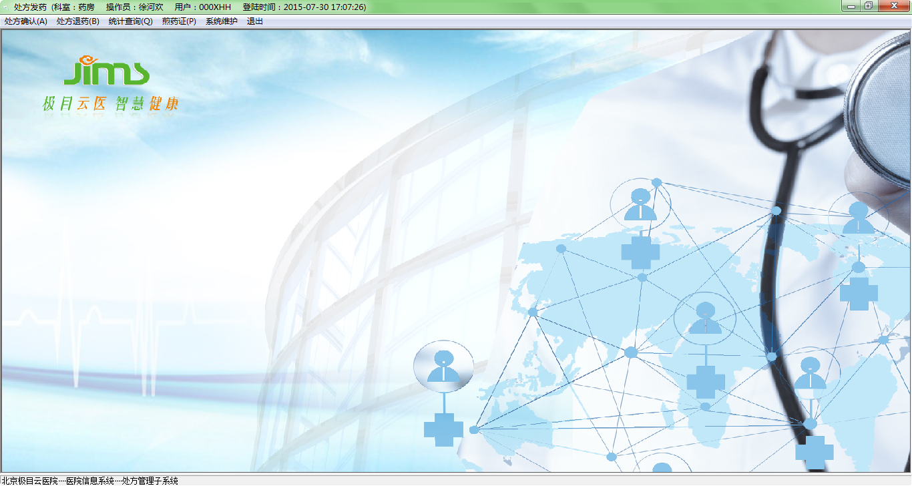

操作说明

通用使用规则
系统对不可用的按钮或菜单设为灰色。
药品输入栏可按F9键调出输入法进行选择药品。
有些窗口可直接进行刷卡，满足门诊持卡就医功能，用户可以通过读卡读出卡内存储的病人ID号，进行查询等，节省了操作员手书的时间。

具体操作

处方确认

门诊处方
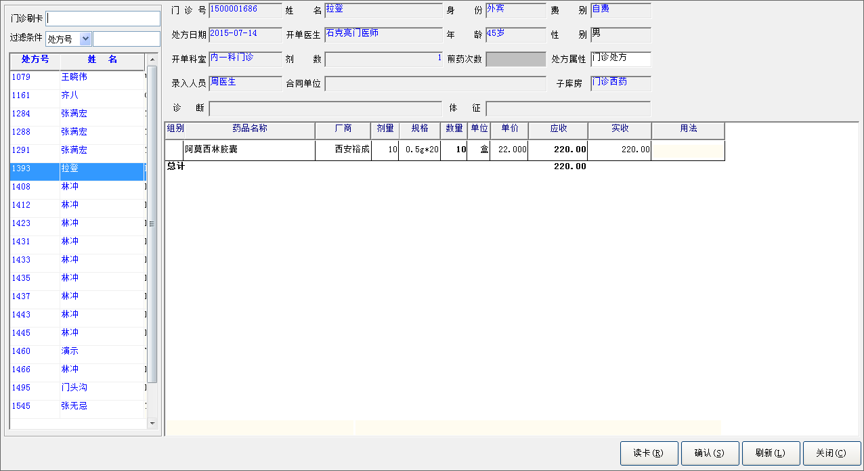
操作说明：
- 处方确认窗口分为左右两部分，左边显示待发药处方队列（由处方号和病人姓名组成），右边显示处方队列中某一个处方的详细信息。
- 在门诊收费处交过费但还没有取药的处方称为待发药处方，这些处方根据病人交费时间顺序排成队列。
- 选择处方：用户可以输入处方的处方号或者病人的姓名、拼音字头、病人卡号、收据号，对处方队列进行筛选，处方队列会随着用户的输入显示满足用户输入的条件（处方号、病人姓名、拼音字头、病人卡号、收据号）的处方，然后用户可以用鼠标左键单击某一个处方，则该处方变成高亮显示，说明该处方被选中。同时，该处方的详细内容显示在处方详细信息区。
- 【确认】处方：药师核对处方内容，正确无误后，用鼠标单击【确认】按钮，系统就会根据用户的设置完成该处方药品的出库。
- 【刷新】：由于待发药处方队列总是处于不断变化中（门诊收费处产生的待发药处方不断增加、门诊药房的发药使待发药处方队列不断减少），所以当某个病人的处方信息在待发药处方队列中找不到时，就需要刷新屏幕。用户单击【刷新】按钮后，程序将重新提取处方待发药队列，并将处方队列的第一条处方作为被选定的处方，置为选定状态。

住院处方
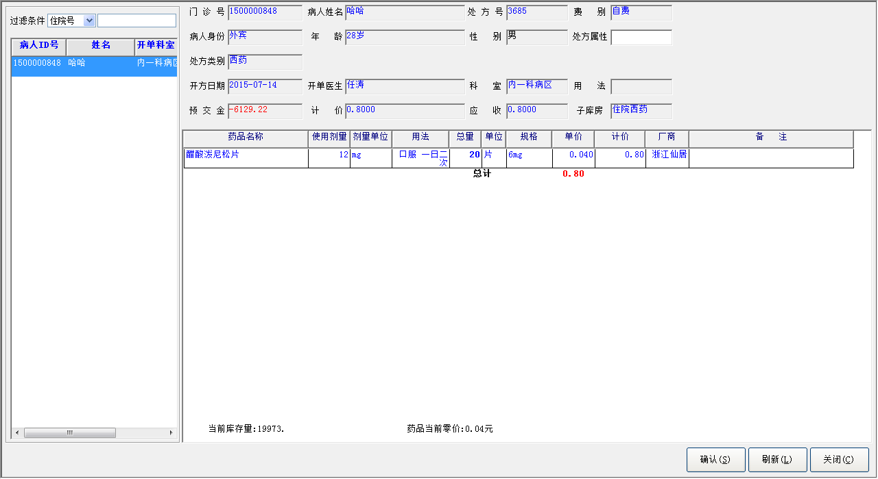
操作说明：
- 该窗体主要对住院病人处方确认，并进行计价，操作方法同门诊处方。
- 对于住院处方不能发药的处方，在处方详细信息区中有“备注”字段，可用来说明不发该药品的原因，保存后由住院医生站处理。
      - 住院处方批量发药
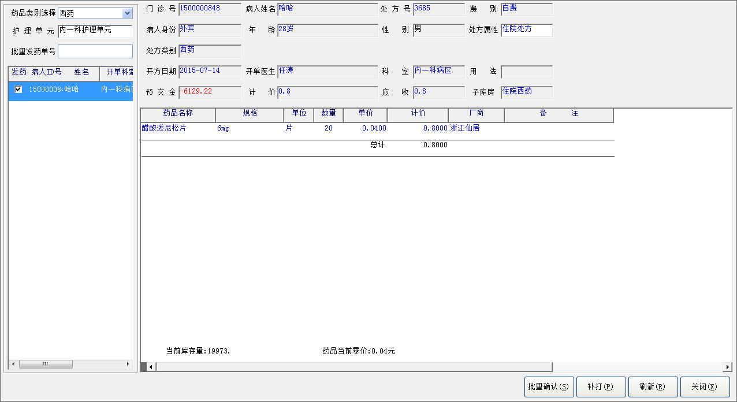
操作说明：
- 该窗体主要根据护理单元及药品类别来获取该护理单元待发药的住院处方队列，药师可选择部分或全部病人住院处方进行批量发药。
- 批量发药完成后，系统自动打印住院处方批量发药单，也可输入【批量发药单号】，点击【补打】，可补打发药汇总单。
- 在批量发药处理的过程中，由于某些病人的预交金不足，或药品库存不足等原因，无法进行发药，药师可在处方详细信息区中有“备注”字段，可用来说明不发该药品的原因，保存后由住院医生站处理。其中，检测到病人预交金不足时，会弹出提示：
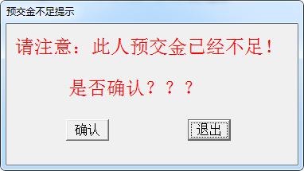

处方退药
此菜单包括门诊处方退药、住院处方退药。操作基本类似处方确认的窗口，其中门诊处方退药支持收据号查询。

门诊处方退药
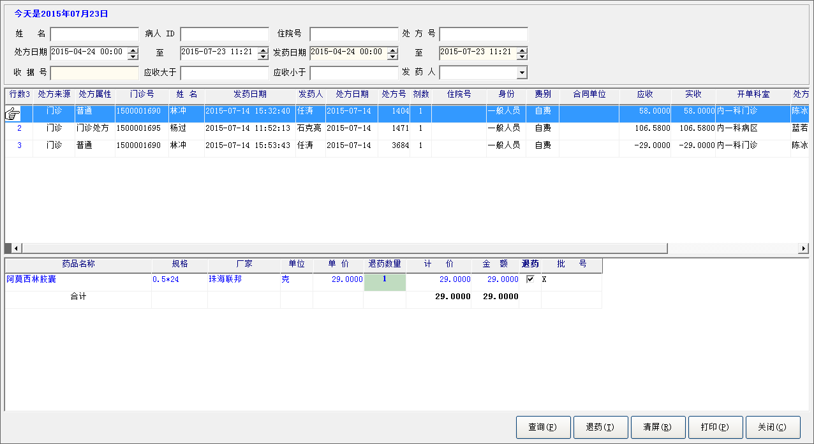
操作说明：
- 用户输入病人的ID号、住院号、姓名或者姓名的拼音任一个都能查出病人的相关信息，点击【查询】按钮，则相关的处方信息显示于以下两个窗口中，上方的显示处方的主记录，下方显示处方的明细记录，根据选中的处方主记录进行变化。
- 选择退药的主记录，点击【退药】按钮，系统生成一条负的记录，退药操作完成。目前系统提供的是全部退药。
- 退药确认后增加的都是批号为“X”的药品。如果录入其他批号，退药确认后在药库药房找不到该退药药品信息。

住院处方退药
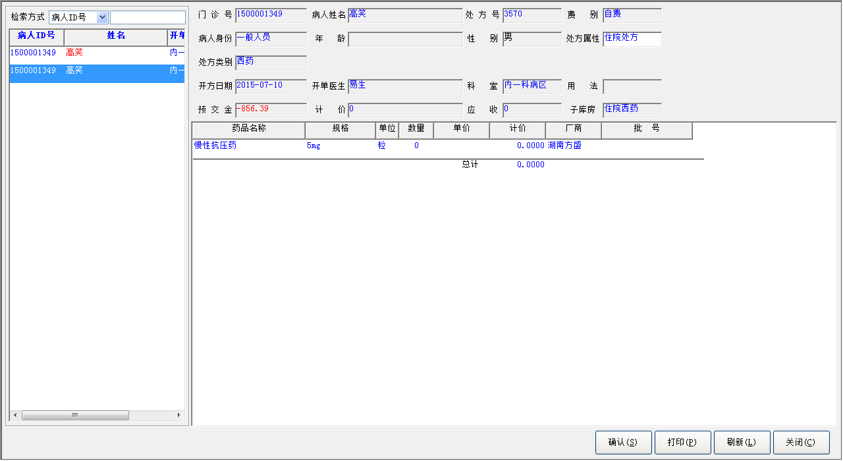
操作说明：
- 该窗体主要用于处理住院病人的处方退药。住院病人需由主治医生在医生站开退药请求，生成退药单。
- 根据病人ID号、处方号，提取出退药单，选中退药单时，该处方的详细内容显示在处方详细信息区，显示为一条负记录，点击【确认】，则退药成功，可打印退药单。
- 点击【刷新】，可及时获取住院处方退药单。

统计查询

处方查询
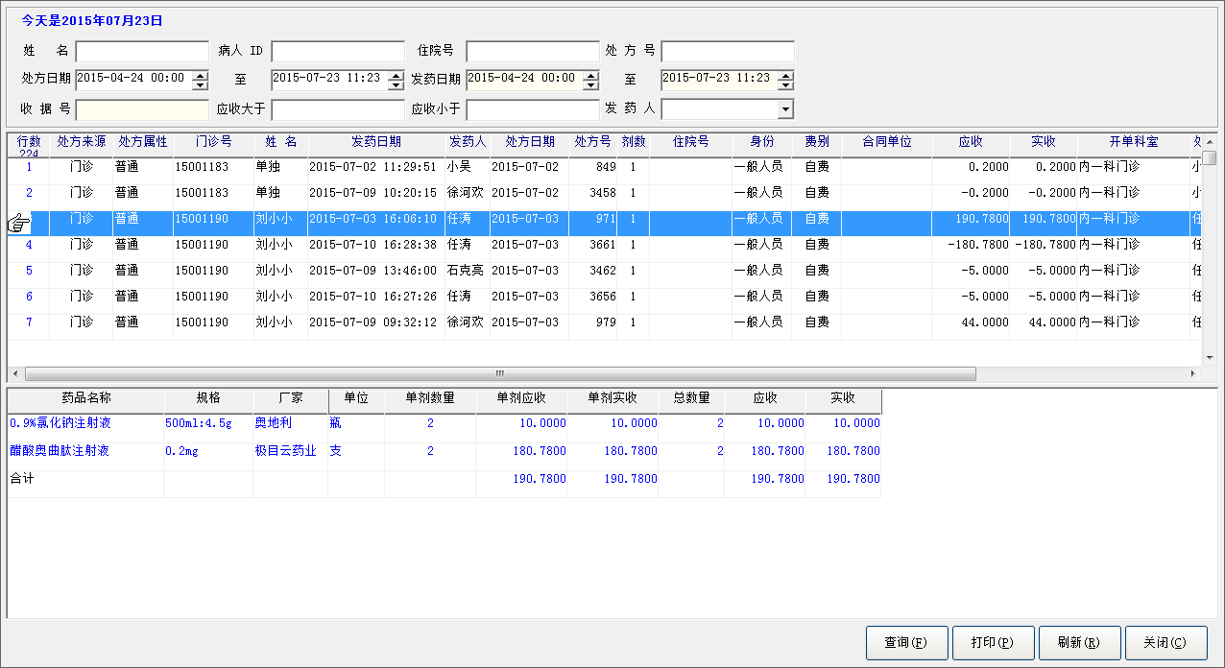
操作说明：
- 用户输入姓名、病人ID号、住院号、处方号、处方日期、发药日期、发药人、收据号等条件，点击【查询】，即可查询出满足条件的处方记录，包括退药处方。
- 用户点击【打印】，可对查询结果进行打印。

库存量查询
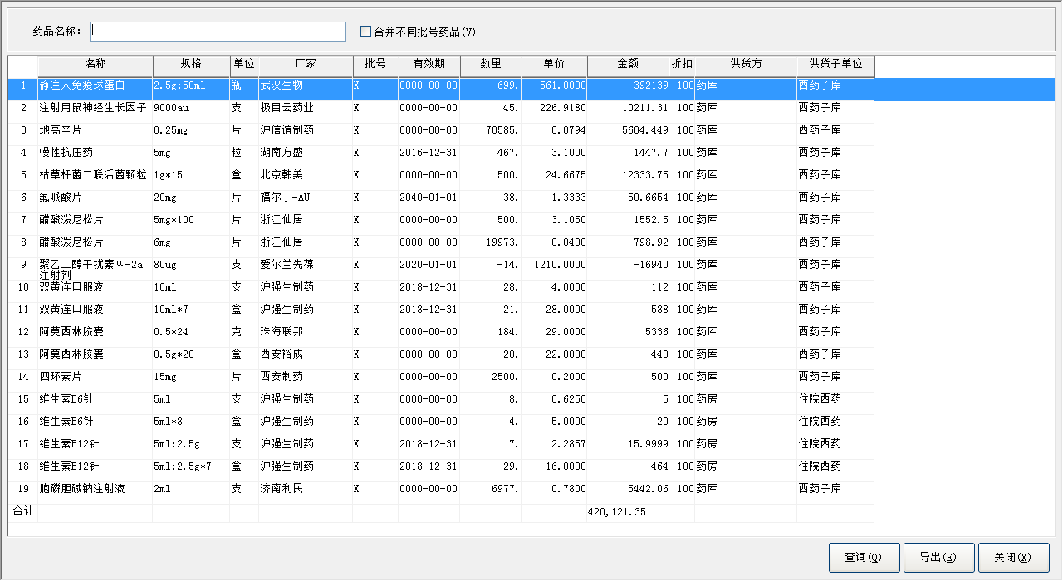
操作说明：
- 该窗体主要用于查询某种药品的库存情况。
- 系统提供了两种查询方法，一种是在药品名称录入栏中按F9输入法选择药品，可以查询指定药品的库存量；第二种是用户直接点击查询按钮，显示的是所有药品的库存量信息。
- 勾上“合并不同批号药品”的选择框，则按库存单位分类显示合并同种规格不同批号后的药品库存，窗口如下所示：
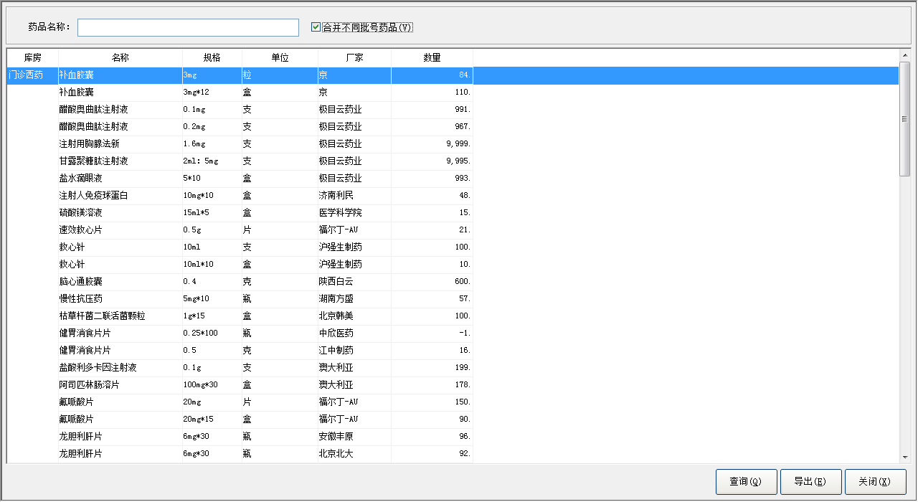

药师工作量统计
“统计查询”菜单下有两个药师工作量统计窗口，一个是“个人药师工作量统计”，只显示当前操作员的工作量；一个是“全体药师工作量统计”，显示的所有发药操作员的工作量。两个药师工作量统计窗口如下所示：
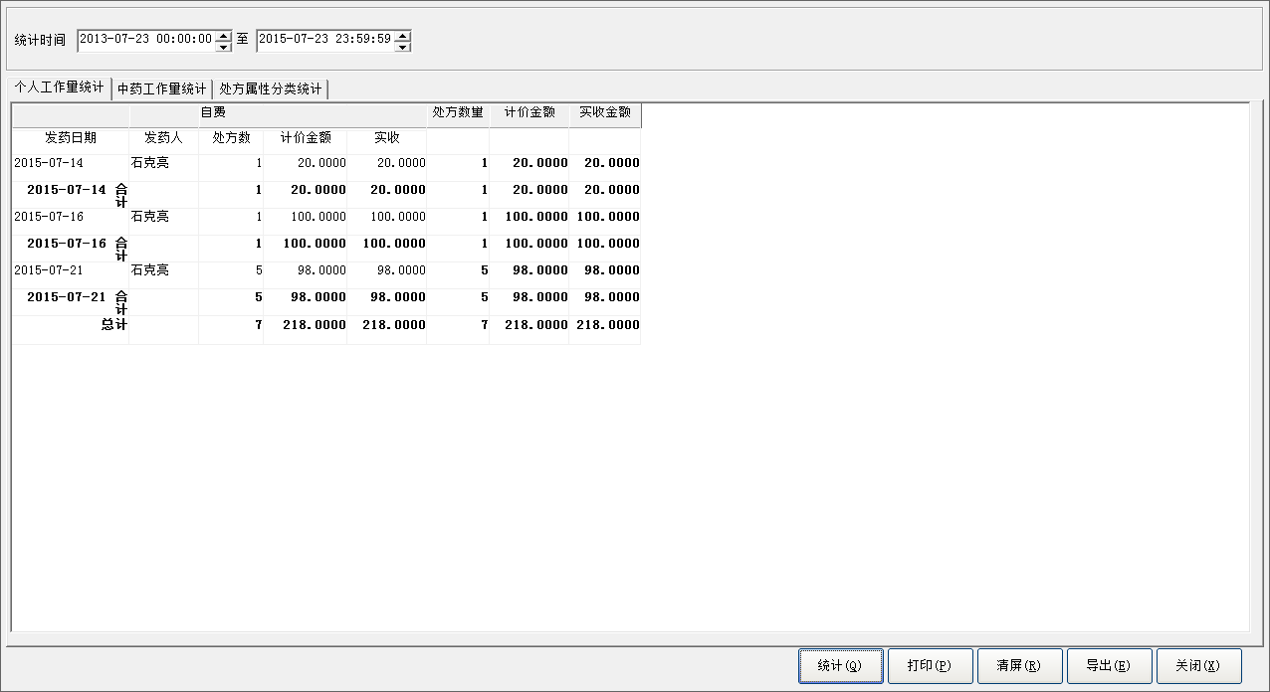
个人药师工作量统计窗口
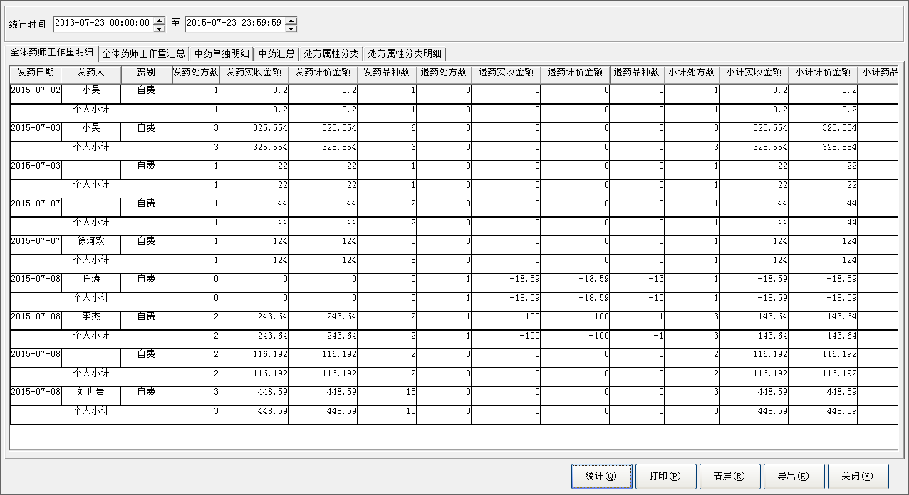
全体药师工作量统计窗口
操作说明：
- 在“个人工作量统计窗口”中，用户可以根据需要输入统计时间区间，然后单击【统计】按钮，即可统计出这段时间内药师工作量报表，包括三个分页，分别是个人工作量统计、中药工作量统计、处方属性分类统计，统计报表可进行打印。如果用户要进行新的统计，则可以单击【清屏】按钮，重新输入统计的时间区间，重新进行统计。
- 全体药师工作量统计窗口中，可分别统计全体药师工作量明细，全体药师工作量汇总、中药单独明细、中药汇总、处方属性分类、处方属性分类明细报表，操作比较简单，不再描述。

处方统计报表
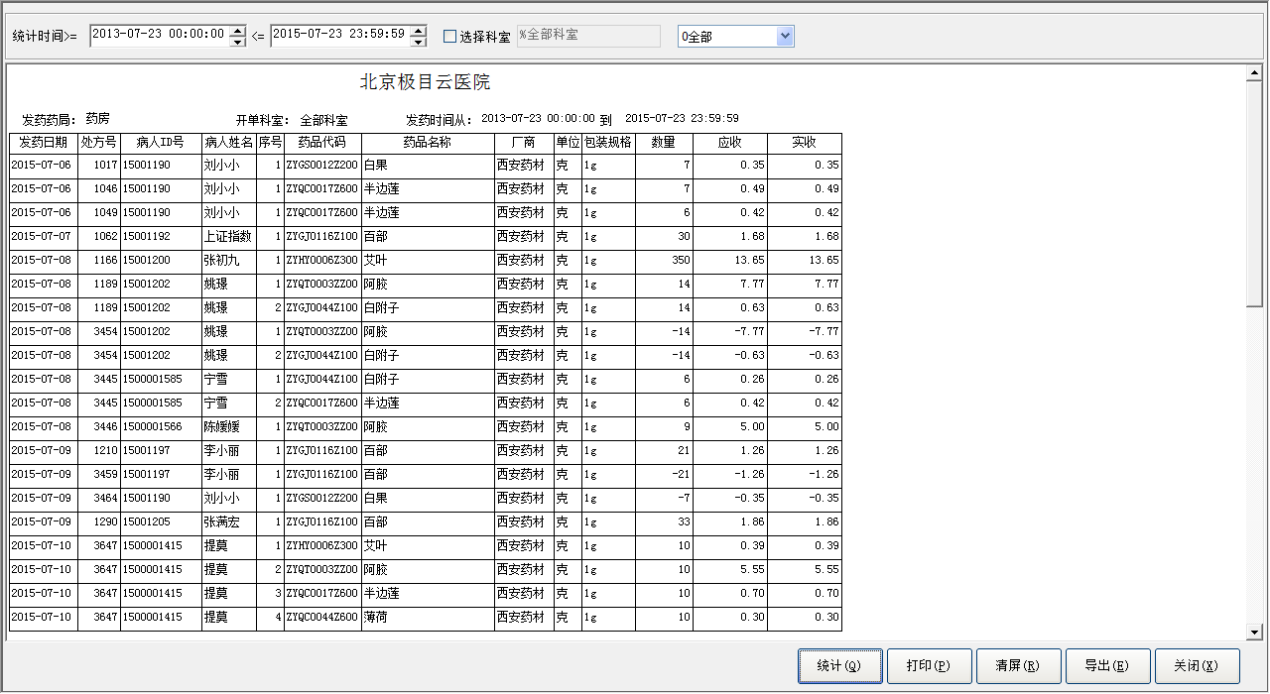操作说明：
- 选择相应的时间段点击统计按钮显示相应的信息，选择科室勾选框选定可以查询相应科室的信息，下拉框选择发药，退药及全部的信息。

煎药证
中药处方在医院若进行代煎，则需要打印煎药证，粘贴到药品瓶上。中药煎药的处方两个来源，分别是门诊中药处方和住院中药处方。

门诊煎药证打印
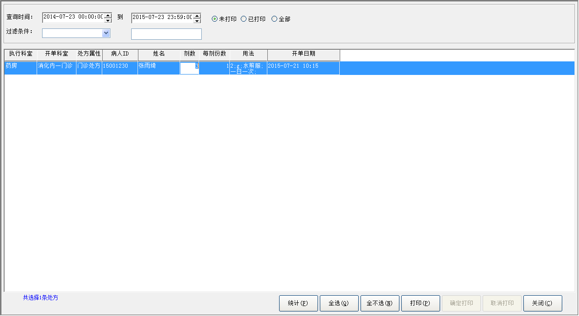
操作说明：
- 门诊中药处方进行处方确认时，需要进行代煎且输入煎药份数。所有煎药处方汇总到煎药室，煎药室提取需煎药的处方（门诊的、中药的、不是本药局确认的处方），进入门诊煎药证打印，选择未打印的处方。
- 用户选择查询时间，查询需打印煎药证的中药处方，系统默认提取未打印的处方。
- 查询结果中，可选择病人姓名或ID号进行定位。

煎药室煎药证打印
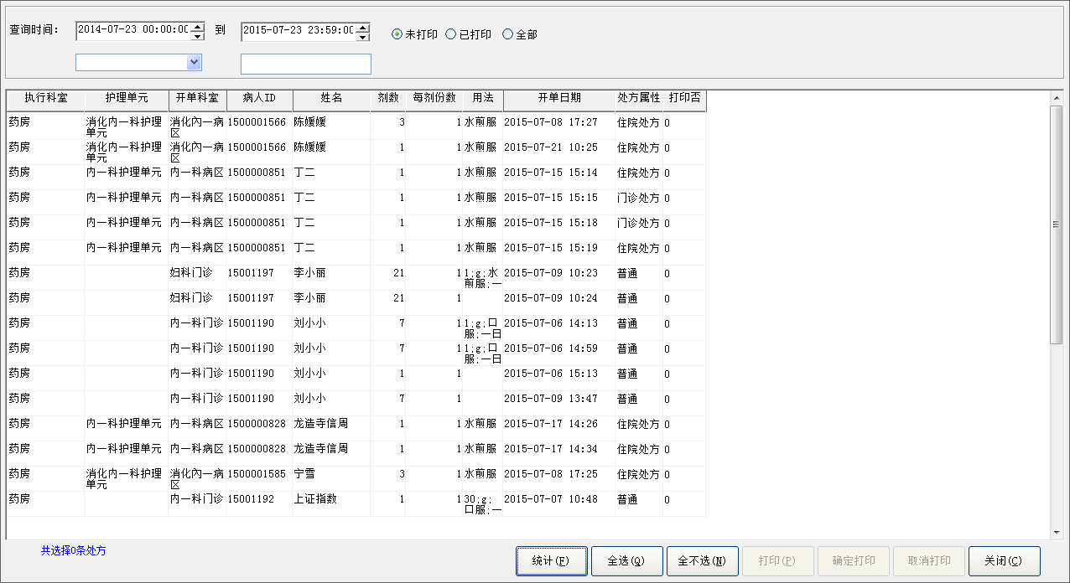
操作说明：
- 该窗体主要提取所有需要打印煎药证的中药处方，包括门诊中药处方和住院中药处方。
- 住院中药处方也需要进行处方确认后，进行煎药证的打印操作。
- 此窗体的操作同门诊煎药证打印，不再描述。

系统维护
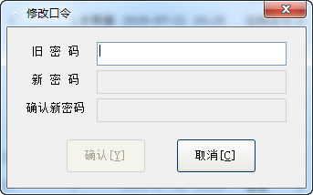
操作说明：
用户输入旧密码，按回车键，若旧密码错误，则不允许输入新密码；若旧密码正确，则可以输入新密码和确认新密码（新密码和确认新密码必须一致），然后点击【确认】，则系统提示密码修改成功。

注意事项
[说明系统在使用过程中某些部分或整体部分需要注意的事项。]

常见问题及其解决方法
[以枚举的形式列出系统在运行中可能出现的问题及解决办法。]

结束语
感谢您使用处方管理子系统，希望您在使用的过程中提出宝贵意见。

